Педиатрическое отделение
В педиатрическом отделении получают специализированную медицинскую помощь дети от 1 мес. до 18 лет с общесоматическими заболеваниями.
Основные направления работы – лечение осложненных форм острых заболеваний респираторного тракта, хронических болезней легких, заболеваний мочеполовой системы.
В отделении работают врачи педиатры, нефрологи и аллергологи-иммунологи. Дети получают полное общеклиническое и инструментальное обследование, консультации узких специалистов, проходят курс лечения по профильной патологии.
На базе отделения выполняются следующие виды инструментальных исследований: диагностические кожные пробы методами prick – test и скарификацией, динамическая пикфлоуметрия, компьютерная спирография с диагностическими тестами, выполняются уродинамические исследования функции мочевого пузыря (урофлоуметрия), микционная цистография, внутривенная урография.
Аллергологический центр
Детский аллергологический центр открыт в 2004 г. и является единственным в г. Ставрополе и Ставропольском крае.
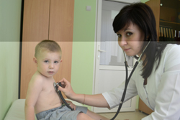
Уникальность аллергоцентра состоит в том, что дети здесь получают не только амбулаторную медицинскую помощь, но и, при необходимости, госпитализируются в аллергологический стационар, палаты которого имеют специальную гипоаллергенную отделку. Осуществляется диагностика заболеваний серологическими методами и накожным тестированием. Ингаляционная терапия осуществляется с помощью небулайзера. Опытные врачи-аллергологи-иммунологи проводят лечение всех аллергических заболеваний, в том числе, используя наиболее эффективные методики сублингвальной и подкожной аллергенспецифической иммунотерапии (АСИТ).
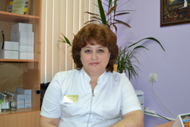
В отделении функционируют школы «Бронхиальной астмы», «Атопического дерматита» по обучению больных детей и их родителей навыкам жизни и профилактики при данных заболеваниях.
Заведующая педиатрическим (соматическим) отделением и городским детским аллергологическим центром с аллергокойками – Маркарова Инна Валерьевна.
Старшая медицинская сестра – Щербакова Елена Юрьевна (медицинская сестра высшей категории).
Педиатрическое отделение - Тел. (8652) 718-748
Аллергоцентр - Тел. (8652) 718-709

